План-конспект занятия
педагога дополнительного образования
Коровиной Дарьи Андреевны

Объединение – Коллектив современного танца «Сапфир»
Программа - «Мир танца».
Группа – 03-29
Дата проведения: - 14.12.2023.
Время проведения: 16ч. 50 мин.

Тема занятия: Основы классики. «Танцы» на полу. Изучение и выполнение оздоровительного танцевального комплекса на полу
Цель занятия:
- развитие профессиональных данных и овладение простейшими навыками и приемами для занятий классическим танцем;
- развитие пластичности, координации, хореографической памяти, внимания, формирование технических навыков;
- воспитание силы, выносливости, укрепление нервной системы;
- формирование навыков коллективного общения;
- раскрытие индивидуальности.

Рекомендуемый комплекс упражнений:

Первый этап.

Растяжка на ковриках.
- складочка
-Упражнение выполняется лежа на полу или на коврике;
- Колени максимально прижаты к полу;
- Носки вытянуты;
- Руки тянуться вперед;
- Корпус плотно прижат к ногам.
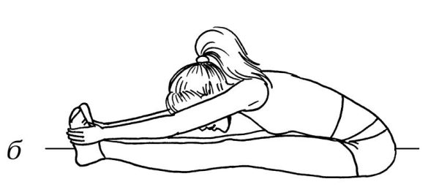
- уголок
Сидя на полу, отрываются ноги от пола на 90 градусов ,руки разведены в стороны, удерживание ног и рук 10 секунд по 4 подхода.

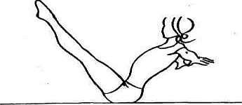

-бабочка
Сидя на полу, ноги согнуты , спина прямая, колени опускаются (стремятся) к полу.

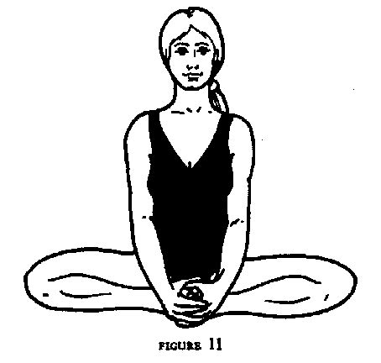
-лягушка
Лежа на животе, ноги согнуты , колени на полу, живот прижат к полу , стопы так же удерживаются на полу.

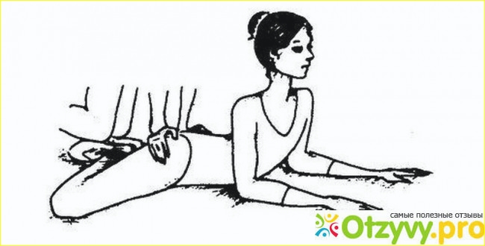

-лодочка
Лежа на животе отрываются прямые ноги и прямые руки как можно выше от пола, удерживаем данное положение 8 секунд по 6 подходов.
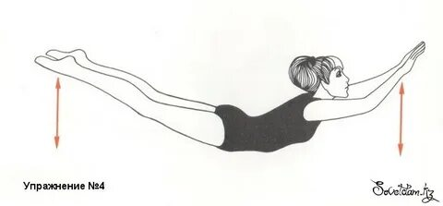
-корзинка
Лежа на животе, руки удерживают стопы, прямые ноги отводим назад, корпус поднимается от пола как можно выше, удерживаем данное положение 6 секунд по 6 подходов.
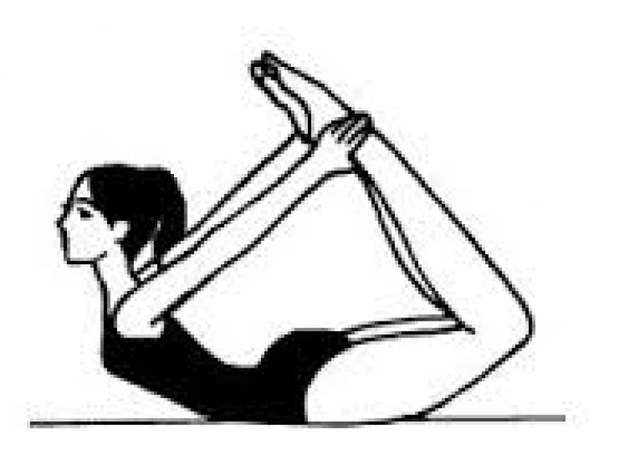
-коробочка
Лежа на животе, сгибаем ноги, корпус на прямых руках поднимается от пола, голова запрокинута назад, ноги стремятся к голове, удерживает данное положение 30 секунд.
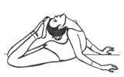
-шпагаты (Правый ,левый и поперечный)

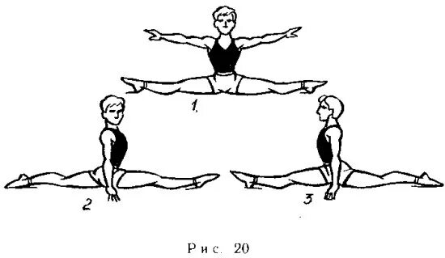
-мостик
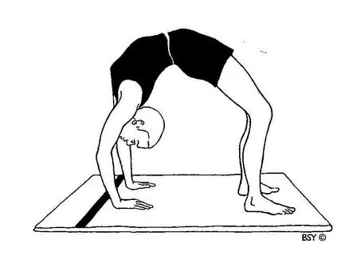
Второй Этап.

ПОЗИЦИИ НОГ
Позиции ног являются ничем иным, как точной пропорцией, которая определяет расположение выворотных ног, их удаление или сближение, когда тело находится в состоянии покоя или в движении. Во всех случаях должно сохраняться равновесие .
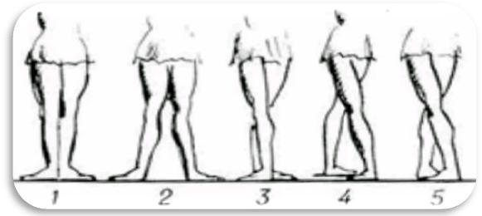
Первоначально построение позиций изучают на середине зала, не соблюдая выворотности. Выворотность ног вводится вместе с постановкой корпуса.
Порядок изучения: первая (I), вторая (II), третья (III), пятая (V) и четвертая (IV). IV позицию, как наиболее трудную, проходят последней.
I – первая | II – вторая | III – третья
(рис. 2) | (рис. 3) | (рис. 4)
Ступни ног, соприкасаясь пятками, развёрнуты носками наружу, образуя прямую линию на полу с равномерным распределением центра тяжести по всей стопе (рис. 2) | Сохраняется прямая линия первой позиции, но пятки выворотных ног отстоят одна от другой примерно на одну длину стопы с равномерным распределением центра тяжести между стопами (рис. 3) | В том же выворотном положении ног ступни, плотно прилегая, закрывают друг друга наполовину (рис. 4)
IV – четвертая | V – пятая | VI – шестая
(рис. 5) | (рис. 6) | (рис. 7)
Сохраняется выворотность пятой позиции, но ноги не соприкасаются: одна находится параллельно другой на расстоянии стопы (рис. 5) | Ступни, плотно прилегая, совершенно закрывают друг друга: пятка одной ноги соприкасается с носком другой (рис. 6) | Стопы стоят парал-лельно друг друга (пятки и носки сомкнуты) (рис. 7)

- При изучении позиций ног обязательны: подтянутый корпус, свободно раскрытые и опущенные плечи, предельная натянутость ног, ровное положение стопы на полу; упор на большой палец недопустим.
-При изучении второй и четвертой позиций важно распределить, центр тяжести корпуса равномерно на обе ноги и следить за ровностью плеч и бедер. Правильное построение позиции является залогом выворотности.

ПОЗИЦИИ РУК
Постановка рук – это манера держать их в определенной форме, на определенной высоте в позициях и других положениях.
Позиции рук изучаются на середине зала с самых первых уроков. Предварительно следует усвоить положение кисти руки: кончик 1-ого пальца прикасается ко 2-ой фаланге 3-его пальца, остальные и свободно сгруппированы. Необходимо следить, чтобы большой палец обязательно соприкасался со средним, иначе при трудных движениях он сильно отходит, и кисть выглядит неаккуратной.
Поднимание вытянутых ног «Releve lent»

«Battments tendu” правой ногой в сторону мизинцем по полу, левой ногой и двумя одновременно.
«Battments tendu jete» - правой, левой ногой и одновременно над полом -направлено на укрепление мышц брюшного пресса, спины и максимальной концентрации ног в вытянутом положении. (2/4)
«Battments tendu» и «Battments tendu jete»

«Grand Battments jete» вперед-наверх - направлено на скоростной подъем ноги вперед – наверх в вытянутом положении, развитию «шага» вперед, укрепление брюшного пресса, так же можно исполнять лежа на животе. (4/4)
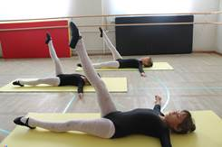
«Grand Battments jete»

Упражнение лежа на боку;

«Battments developpes» в сторону, а также исполняем его лежа на спине - оно направлено на развитие выворотности бедер и шага в сторону.
Домашнее задание:
-шпагаты
-мостик
- повторить изученные позиции рук и ног.
Обратная связь:
Фото самостоятельного выполнения задания отправлять на электронную почту metodistduz@mail.ru для педагога Коровиной Д.А.

